15-4-2020

Nombre del Autor

Syscenterlife@

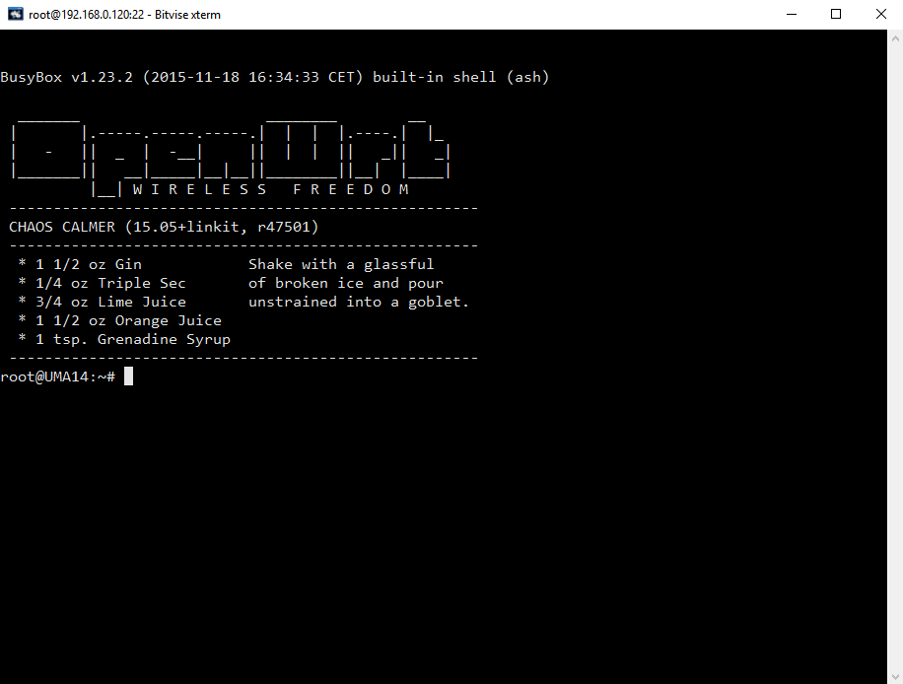

**Informe Sobre la Resolución de Problemas Algorítmicos**

**Implementación de un sistema en DOS sobre un caso simple abstraído como parte de las visitas guiadas.**

1. **Análisis del Problema (Descripción)**

Un profesor tiene un salario inicial de S/. 1200 soles, y recibe un incremento de 10% anual durante 6 años. ¿Cuál es su salario al cabo de 6 años? ¿Qué salario ha recibido en cada uno de los 6 años? Realice el algoritmo y represente la solución mediante el diagrama de flujo, el pseudocódigo y diagrama de N/S, utilizando el ciclo apropiado.

**Definir variables**

salario Como Real

x, años Como Entero

**Datos de entrada**

Escribir "Ingrese su salario inicial: " (1200 soles ingresar desde el teclado)

Leer salario

Escribir "Ingrese los años que desea calcular su aumento anual: " (6 años ingresar desde el teclado)

Leer años

**Tomar en cuenta que:**

x<-1

**Proceso y Datos de Salida**

Mientras X<=años Hacer

salario<-salario+(salario*0.10)

Escribir "El salario en el año: ",x," es de :",salario," soles " (El salario en el año: 1 es de: 1320 soles)

x<-x+1 (El salario en el año: 2 es de: 1452 soles)

Fin Mientras (El salario en el año: 3 es de: 1597.2 soles)

(El salario en el año: 4 es de: 1756.92 soles)

(El salario en el año: 5 es de: 1932.612 soles)

(El salario en el año: 6 es de: 2125.8732 soles)

1. **Diseño de Algoritmo**

**Lenguaje de Alto Nivel (Python)**

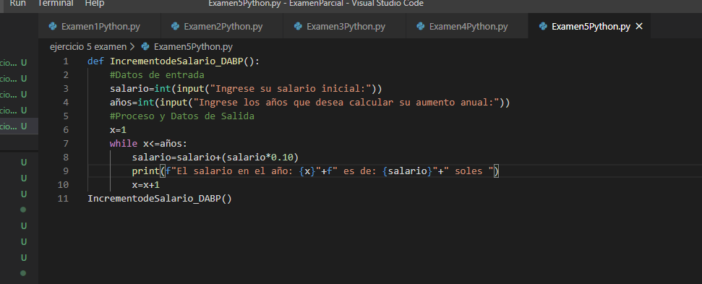

**Pseudocódigo**

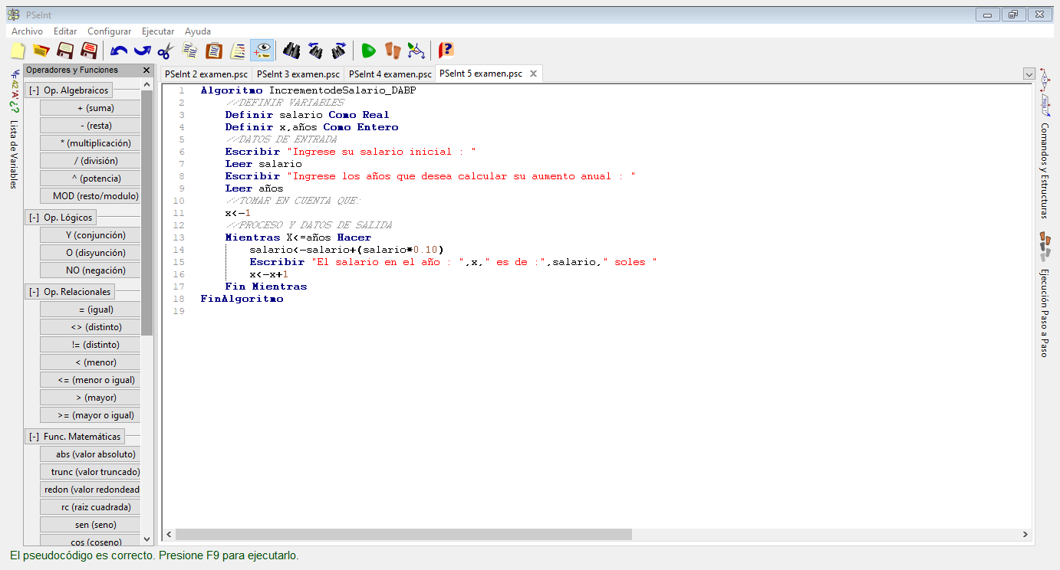

**Diagrama de flujo**

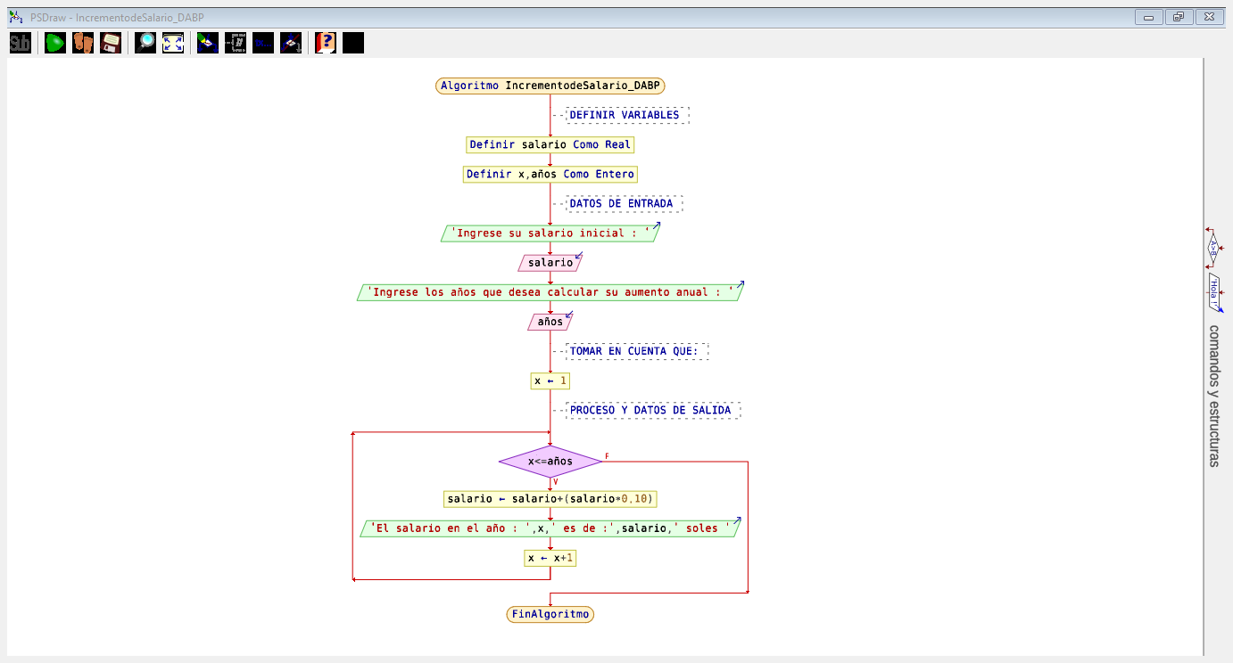

**Diagrama de N/S**

